Se proporciona proyecto https://github.com/dudwcs/Prueba-UD3-enunciado.git
Contiene el fichero changePwd.php con un formulario que permitirá el cambio de contraseña si cumple unas determinadas reglas.
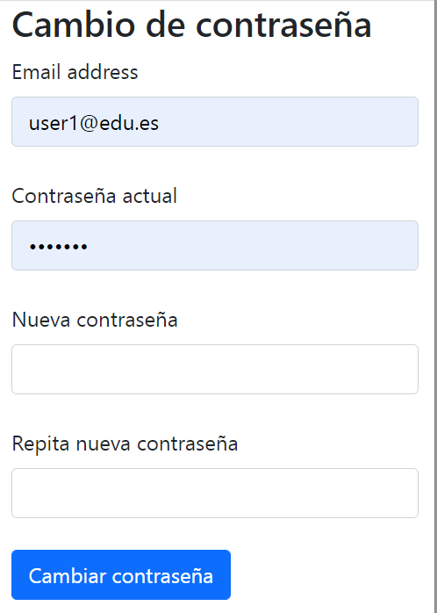

En changePwd.php existe un array de $usuarios asociativo con los emails permitidos y sus respectivas contraseña actual (pwd) y sus dos últimas contraseñas: pwd-1 y pwd-2
Contiene también una lista de constantes con los mensajes de error.

Modifica el fichero changePwd.php para que valide la entrada del usuario y permita cambiar su contraseña realizando las siguientes comprobaciones en este orden:

Orden | Comprobación a realizar | Constante con mensaje a añadir a $errors en caso de incumplimiento
1 | El usuario introducido es uno de los registrados en $usuarios | USER_DOES_NOT_EXIST
2 | La contraseña actual es la que corresponde al usuario introducido | PWD_INCORRECT
3 | Las nuevas contraseñas coinciden | PWD_MISMATCH
4 | La longitud mínima de las nuevas contraseñas es 6 | MIN_LENGTH_ERROR
5 | La contraseña nueva no es una de las 2 últimas ya utilizadas | PWD_USED
6 | La nueva contraseña contiene al menos una letra mayúscula | UPPER_CASE_NEEDED
7 | La nueva contraseña contiene al menos un número | NUMBER_NEEDED
8 | La nueva contraseña contiene al menos un símbolo de los proporcionados en $simbolos. Deberán mostrarse además los símbolos separados por comas en el mensaje de error. | SYMBOL_NEEDED

Crea en un fichero util.php al menos una función por cada comprobación (podría haber una función que sirva para más de una comprobación), añadiendo los tipos de datos de entrada de los parámetros y los tipos de retorno de la función. Indica con comentarios antes de cada función a qué orden de comprobación obedece cada función. Si alguna comprobación falla, ha de añadirse el mensaje de error a un array $errors y no se realizarán más comprobaciones.
Incluye util.php en changePwd.php, de forma que si no existe, el script changePwd.php sufra un fatal error.

Una vez procesado el formulario, en la vista HTML, se mostrará un mensaje de error dentro del <div class="alert alert-danger" role="alert"> si $errors no estuviese vacío. Aunque $errors solo tendrá un mensaje, incluye instrucciones que muestren todos los mensajes de error del array $errors sea cual sea su tamaño.
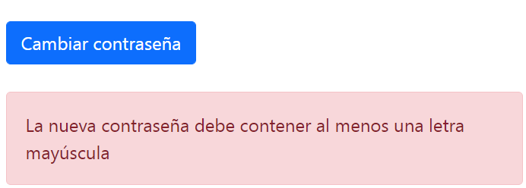

En caso de que se superen todas las validaciones, se actualizará en el array la contraseña y las dos últimas ocurrencias para ese usuario. (Será un cambio efímero porque en la próxima petición, el array volverá a ser el mismo)
Se mostrará el mensaje en el <div class="alert alert-success" role="alert"> mostrando el contenido del array $usuarios tras la modificación:
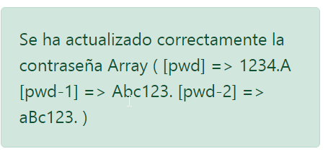

Añade una instrucción a changePwd.php que cambie la directiva display_errors durante la ejecución del script para que fuerce que se muestren los errores independientemente del contenido del fichero php.ini.
La calificación máxima de cada parte será la siguiente:
- Las comprobaciones 1-5 y 8 se valorarán con 0,65 puntos. ( total 3,9 puntos)
- Las comprobaciones 6 y 7 con 1 punto.(total 2 puntos)
- Cada mensaje de error añadido correctamente a $errors será 0,1 punto (0,8 puntos en total)
- Actualización de $usuarios correctamente 0,5 puntos
- Inclusión de util.php 0,2 puntos
- Inclusión de mensaje de error condicional para potenciales mensajes de error (1punto)
- Inclusión de mensaje de éxito condicional y array actualizado: (1 punto)
- Inclusión de cambio de directiva en script (0,6 puntos)

